دليل التشغيل والاستخدام
نظام نبري - المرحلة الأولى
دليل الإدارة والمندوب والعميل من فتح النظام إلى تسجيل التحصيل
إصدار النظام | V1 - المرحلة الأولى
قائمة الأسعار | NAPRI-P1-2026-08
الجمهور | الإدارة، المندوبون والموظفون، العملاء
تاريخ الدليل | 21 أغسطس 2026

فكرة الدليل
استخدم القسم الخاص بدورك يوميًا، وارجع إلى مسار البيع الكامل عند اختبار الربط بين الواجهات.

1. قبل بدء الاستخدام
- افتح النظام من جهاز متصل بالإنترنت أو من النسخة المحلية أثناء الاختبار.
- تأكد أن مؤشر قاعدة البيانات يظهر متصلة.
- تحقق من رقم إصدار قائمة الأسعار قبل إنشاء أي طلب.
- لا تستخدم بيانات عملاء حقيقية حساسة في نسخة العرض المؤقتة العامة إن تم نشرها لاحقًا.
اختيار الواجهة
واجهة الإدارة | الصورة الكاملة والقرارات والمتابعة
واجهة المندوب والموظف | التنفيذ اليومي والزيارات والطلبات والتحصيل
واجهة العميل | الكتالوج والسلة وإرسال الطلب والمتابعة

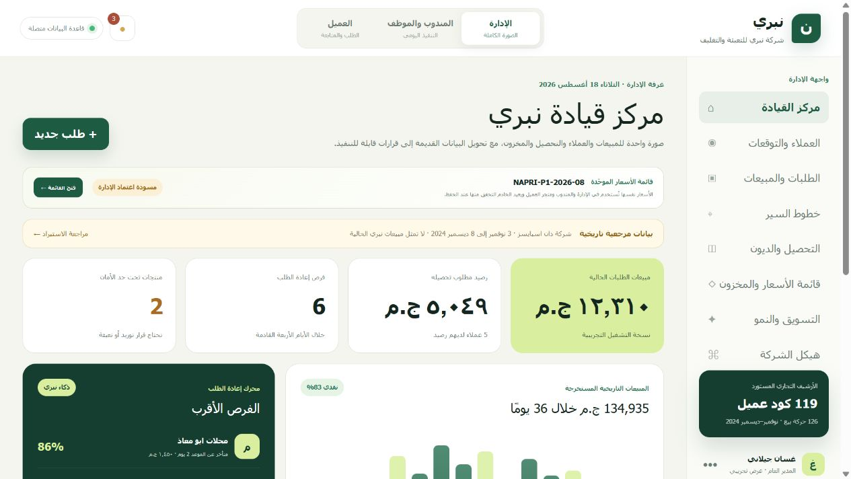
مركز قيادة الإدارة والانتقال بين الواجهات

2. دليل واجهة الإدارة

2.1 مركز القيادة
تعرض الشاشة مؤشرات المبيعات الحالية، الرصيد المطلوب تحصيله، فرص إعادة الطلب، المنتجات تحت حد الأمان، والمسارات المقترحة. استخدمها لبدء اليوم وتحديد الأولويات.

2.2 العملاء والتوقعات
- راجع بيانات العميل ورصيده والمندوب المسؤول.
- استخدم توقع إعادة الطلب لترتيب الاتصال أو الزيارة.
- لا تعتبر التوقع التزامًا؛ هو أداة ترتيب تحتاج مراجعة بشرية.

2.3 الطلبات والمبيعات
- افتح قائمة الطلبات وشاهد المصدر والعميل والإجمالي.
- غيّر الحالة إلى مراجعة أو قيد التجهيز أو تم التسليم حسب الواقع.
- لا تسجل التسليم قبل التأكد من تنفيذ العملية فعليًا.
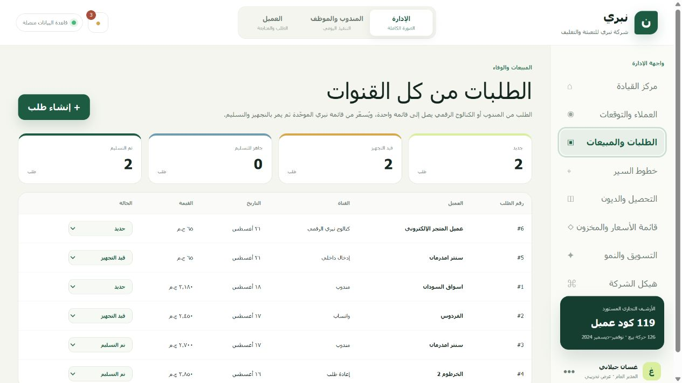
شاشة الطلبات وتحديث حالة التنفيذ

2.4 قائمة الأسعار والمخزون
هذه الشاشة هي مصدر السعر الواحد. راجع المنتج والسعر والكمية المتاحة وحد الأمان. أي تعديل للسعر يجب أن يصدر كنسخة معتمدة وواضحة بدل تغيير غير موثق.
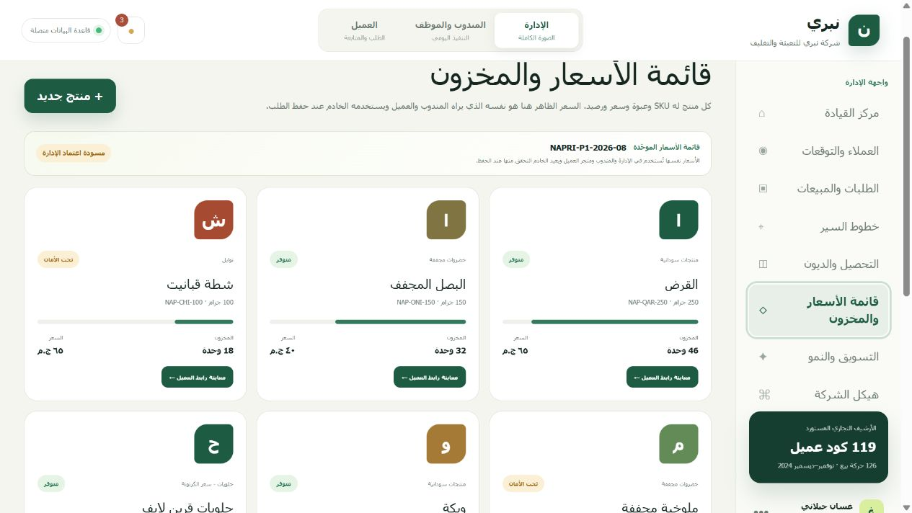
قائمة الأسعار والمخزون وربطها بواجهة العميل

2.5 التحصيل والديون
- اختر العميل الصحيح.
- أدخل مبلغ التحصيل ووسيلته والمرجع إن وجد.
- راجع الرصيد الجديد بعد الحفظ.
- احتفظ بالمستند المالي الخارجي عند الحاجة؛ النظام في المرحلة الأولى سجل متابعة وليس نظام محاسبة قانونيًا كاملًا.

2.6 خطوط السير
تظهر المسارات والأولويات التشغيلية. وظائف الخرائط أو GPS المؤجلة تعرض متطلبات التفعيل مثل العناوين والإحداثيات والموافقات التشغيلية.
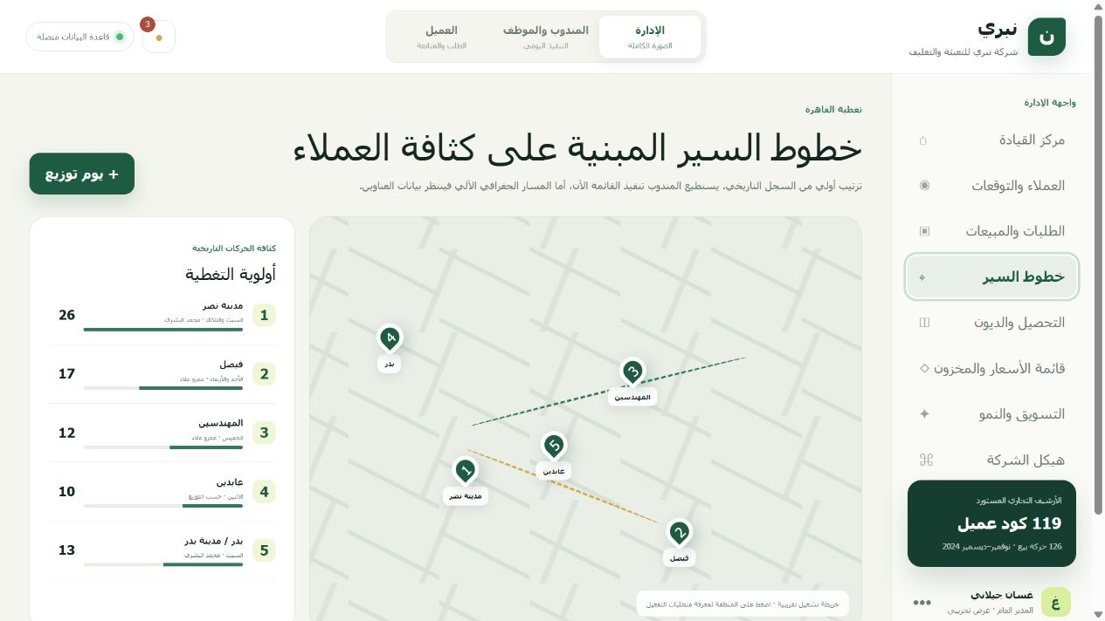
خطوط السير وأولويات الزيارة

3. دليل المندوب أو الموظف
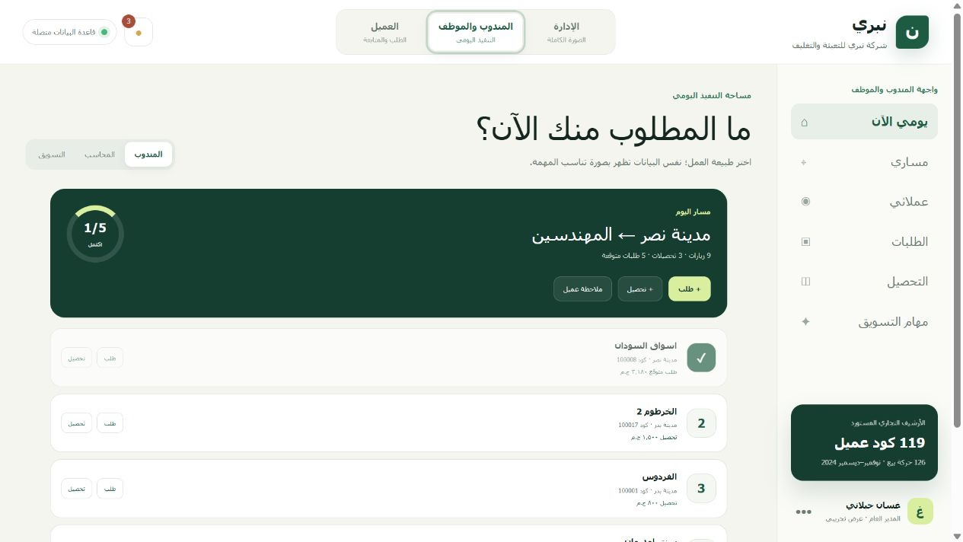
واجهة التنفيذ اليومي للمندوب أو الموظف
- ابدأ بالعملاء ذوي الأولوية أو التحصيل المستحق.
- افتح العميل وراجع آخر حركة ورصيد الطلب المتوقع.
- سجل الطلب من قائمة الأسعار الحالية ولا تعتمد سعرًا من رسالة قديمة.
- حدّث تقدم الزيارة والحالة بعد التنفيذ الفعلي.
- سجل التحصيل بدقة ثم راجع الرصيد.
قاعدة المندوب
كل سعر من القائمة الحالية، وكل حالة من الواقع، وكل تحصيل بمبلغ ومرجع يمكن مراجعته.

4. دليل واجهة العميل
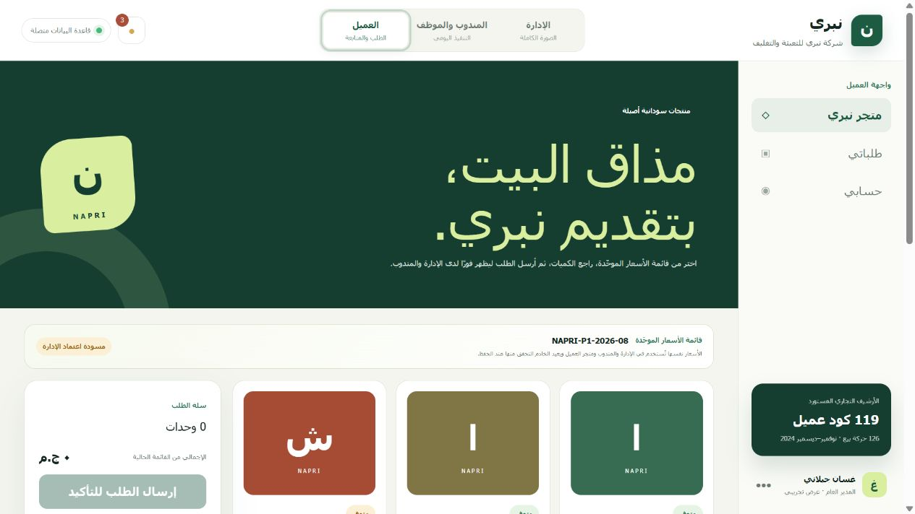
متجر نبري والمنتجات المرتبطة بقائمة الأسعار الموحدة
- تأكد من رقم نسخة قائمة الأسعار الظاهر أعلى المنتجات.
- استخدم زر الزيادة لاختيار الكمية المطلوبة.
- راجع عدد الوحدات والإجمالي في سلة الطلب.
- أرسل الطلب للتأكيد؛ يعيد النظام فحص السعر والمخزون قبل التسجيل.
- تابع الطلب من قسم طلباتي.
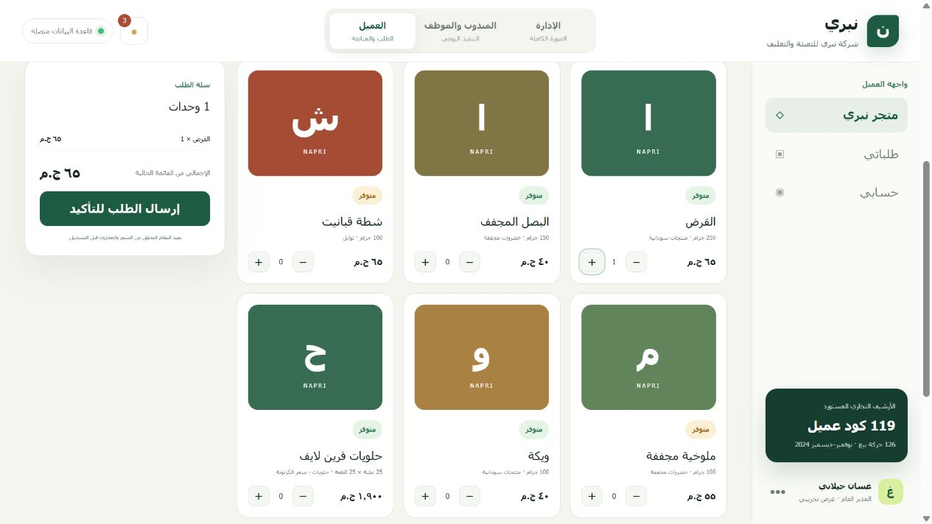
سلة العميل بعد اختيار منتج من القائمة الموحدة

5. اختبار الربط الكامل
الخطوة | المنفذ | النتيجة المتوقعة
1 | العميل يختار منتجًا ويرسل الطلب | يُحفظ الطلب بالسعر والكمية المتاحة
2 | الإدارة تفتح الطلبات | يظهر الطلب الجديد ومصدره وإجماليه
3 | الإدارة تحدث الحالة | تُحفظ الحالة وتظهر في المتابعة
4 | المندوب ينفذ أو يتابع | يُحدَّث تقدم العمل
5 | المحاسب أو الإدارة يسجل التحصيل | ينخفض رصيد العميل

6. الوظائف المؤجلة ومتطلبات تفعيلها
الوظيفة | سبب التأجيل | المطلوب للتفعيل
التسويق الآلي | ليست ضرورية للبيع الأول | قنوات، محتوى، موافقات، سياسة إرسال
GPS | بيانات الموقع غير مكتملة | عناوين وإحداثيات وموافقة تشغيلية
الصلاحيات المتقدمة | المستخدمون والأدوار لم تُعتمد | قائمة مستخدمين ومصفوفة صلاحيات
المخزون المتقدم | إجراءات الجرد غير مثبتة | جرد افتتاحي وسياسة حركة واعتماد
واتساب API | يتطلب حسابًا ومزودًا وموافقة | حساب أعمال معتمد وقوالب وسياسة خصوصية

7. معالجة المشكلات الشائعة
تشخيص سريع
السعر غير متوقع | راجع رقم نسخة القائمة ثم تواصل مع الإدارة قبل الإرسال
زر الإرسال غير نشط | تأكد من إضافة كمية ومن توفر مخزون
الطلب لا يظهر | تحقق من اتصال قاعدة البيانات، ثم أعد فتح الطلبات دون تكرار الإرسال مباشرة
التحصيل لم يُحفظ | لا تعتبر العملية مكتملة؛ راجع رسالة الخطأ والاتصال
أيقونة تشرح متطلبات | الوظيفة مؤجلة وليست معطلة؛ نفذ المتطلبات قبل طلب التفعيل

8. قوائم الفحص اليومية

بداية اليوم - الإدارة
- راجع اتصال قاعدة البيانات.
- راجع الطلبات الجديدة.
- راجع التحصيلات المستحقة.
- راجع المنتجات تحت حد الأمان.
- اعتمد أولويات المسارات.

نهاية اليوم - الإدارة والمندوب
- تحديث حالات الطلبات.
- تسجيل التحصيلات المنفذة.
- مراجعة الرصيد والاستثناءات.
- توثيق أي سعر أو مخزون يحتاج تعديلًا.
- تجميع الملاحظات للتحسين الأسبوعي.

9. حدود الدليل والدعم
هذا الدليل يشرح المرحلة الأولى كما هي في 21 أغسطس 2026. يجب تحديثه عند اعتماد صلاحيات جديدة أو تكاملات أو تغيير جوهري في دورة البيع.
بيانات الدعم
مسؤول تشغيل النظام | [يُحدد]
دعم الأعمال | [يُحدد]
الدعم التقني | [يُحدد]
قناة الإبلاغ | [بريد / واتساب / نموذج دعم]

